四(七) 3-7 高一選組說明會(100.05.14) (學生場次)
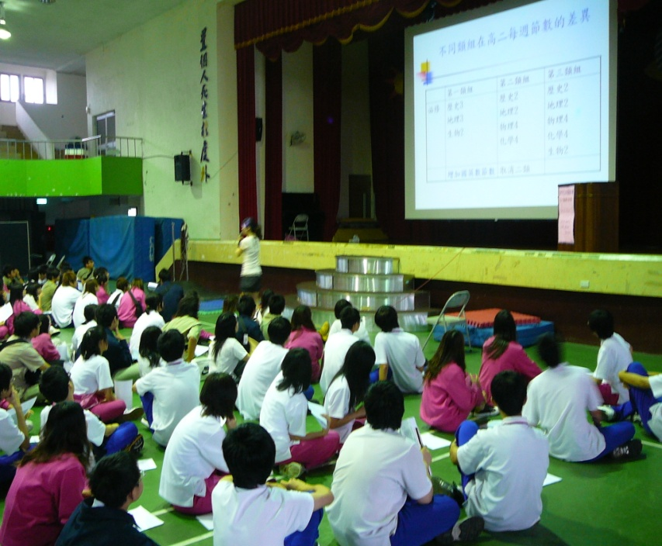 | 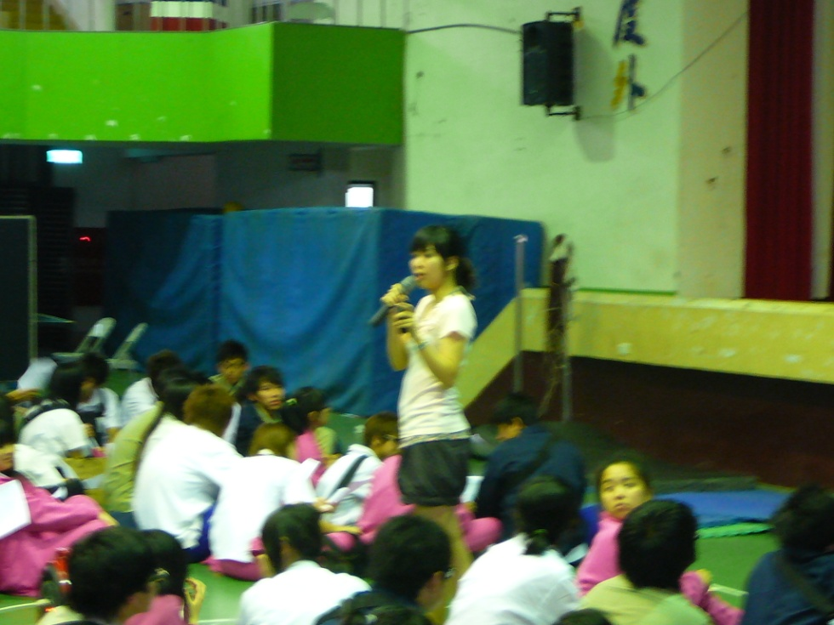
本校輔導老師進行說明
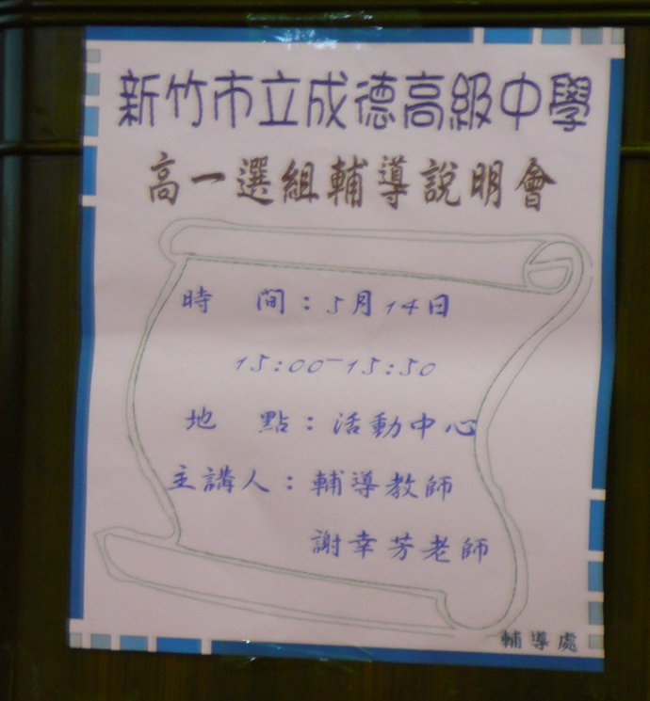 | 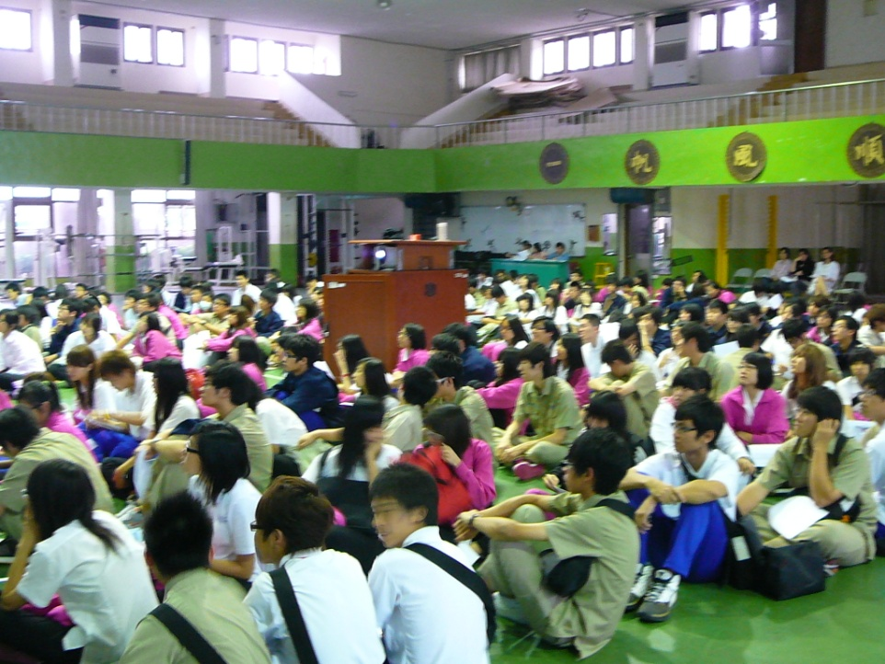
時間與地點 | 學生聆聽
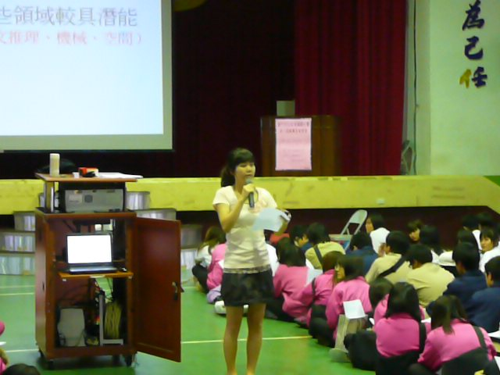 | 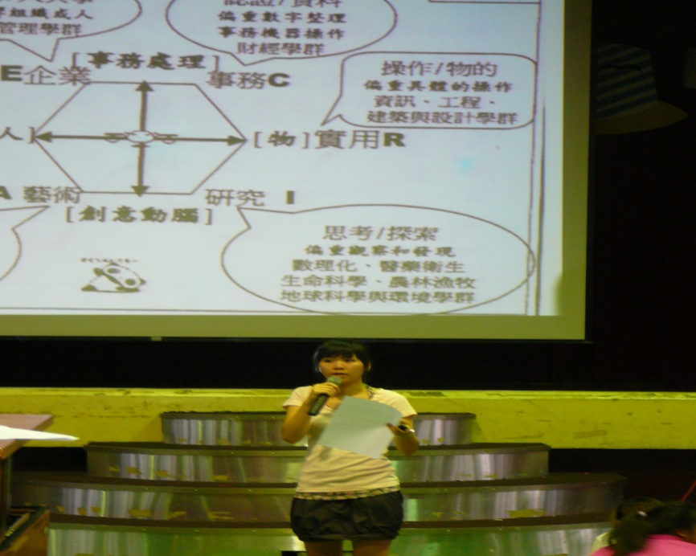
本校輔導老師進行說明

